美術Ⅱ 表現ワークシート
モダンテクニック

２年 組 番 氏名
テーマ 「モダンテクニック」の技法を用いて身近なものを題材に絵画を制作しよう。

目標 ○絵画表現におけるさまざまなモダンテクニックを研究し、その意義を理解する。
○身近なものの中に美しさを発見して題材にし、モダンテクニックを活用して表現する。
○他の生徒の表現について表現意図や表現の工夫を味わう。

条件 ○ F４キャンバスボードにアクリルガッシュなどを使って描く。
○ 「身近な美しいかたち」をテーマに、人物・風景・静物のいずれかを題材に描く。
○ モダンテクニックを３種類以上使って変化のある画面をつくる。
○ 1０時間で研究・制作

制作の手順
１ 下図を描き、トレーシングペーパーに線を写す。
２ モデリングなどを工夫して下地をつくる。
３ スタンピング、ドリッピング、デカルコマニーなどで色を乗せて色下地をつくる。
４ トレーシングペーパーを重ねてカーボンで絵を転写する。
５ マスキング、コラージュなど技法を工夫しながら制作を進める。

注意してほしいこと
○ 絵柄はあまり細かくしないほうがよい。
○ 偶然にできた形や模様をいかしながら表現する。

モダンテクニックとは
エルンストなどシュルレアリスムの画家たちは、無意識や想像力を重視し、画家が色や形をすべてコントロールして制作する芸術表現に限界を感じ、偶然にできた形や模様を利用して描くことで、絵画表現の幅を広げた。さらにポロックなど抽象表現主義の画家たちがそれを発展させた。今日では絵画表現に幅広く活用されている。
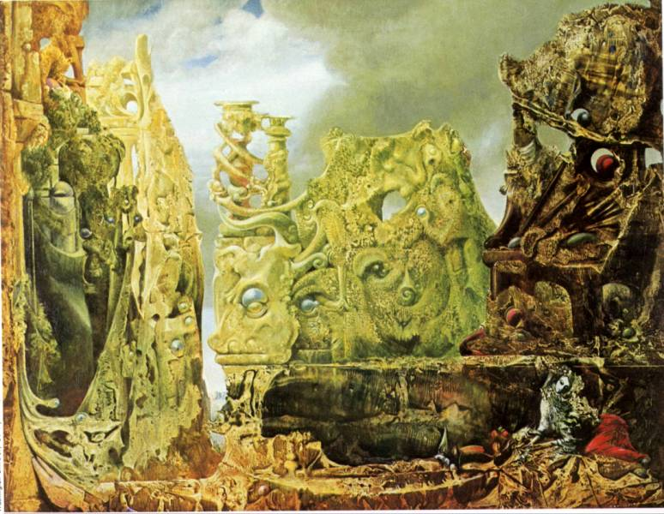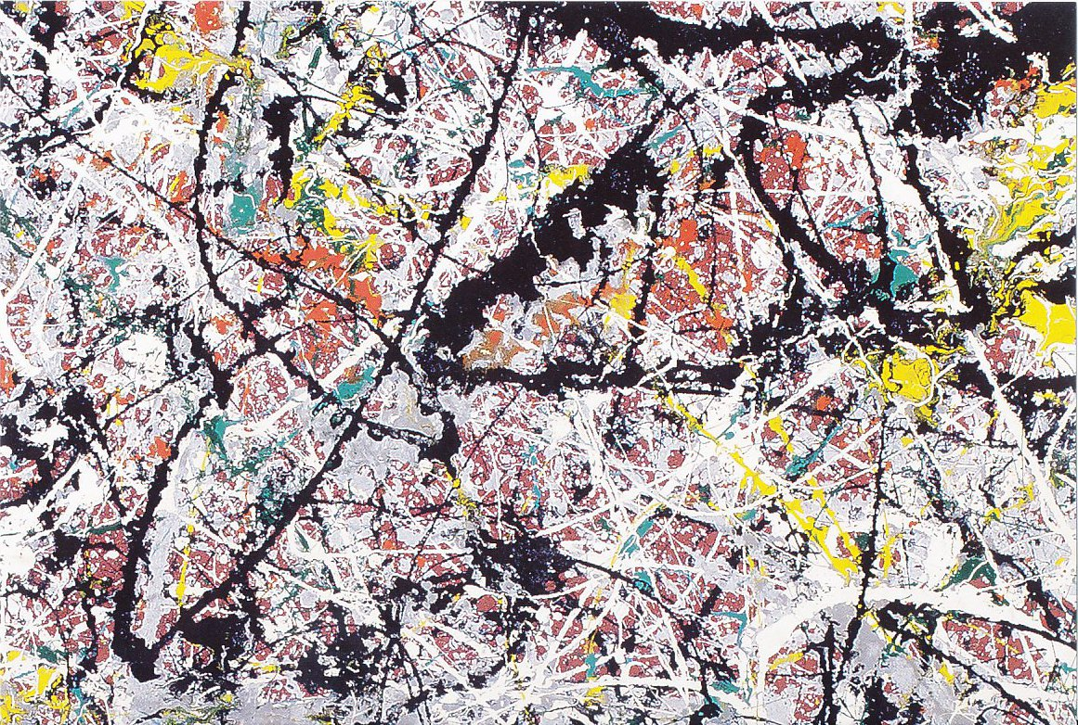
エルンストの作品 ポロックの作品
さまざまなモダンテクニック
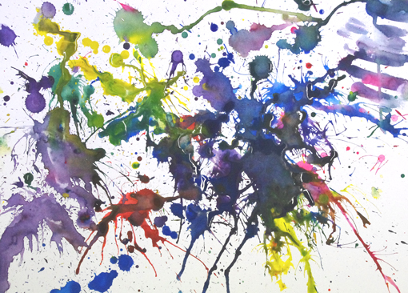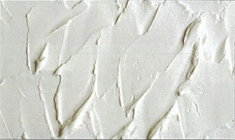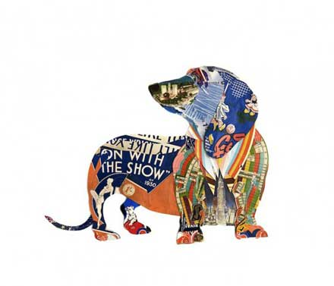
ドリッピング モデリング コラージュ
薄めた絵の具を画面にたらす 絵の具を盛り上げる 模様のついた紙や布を貼る

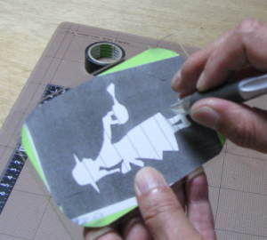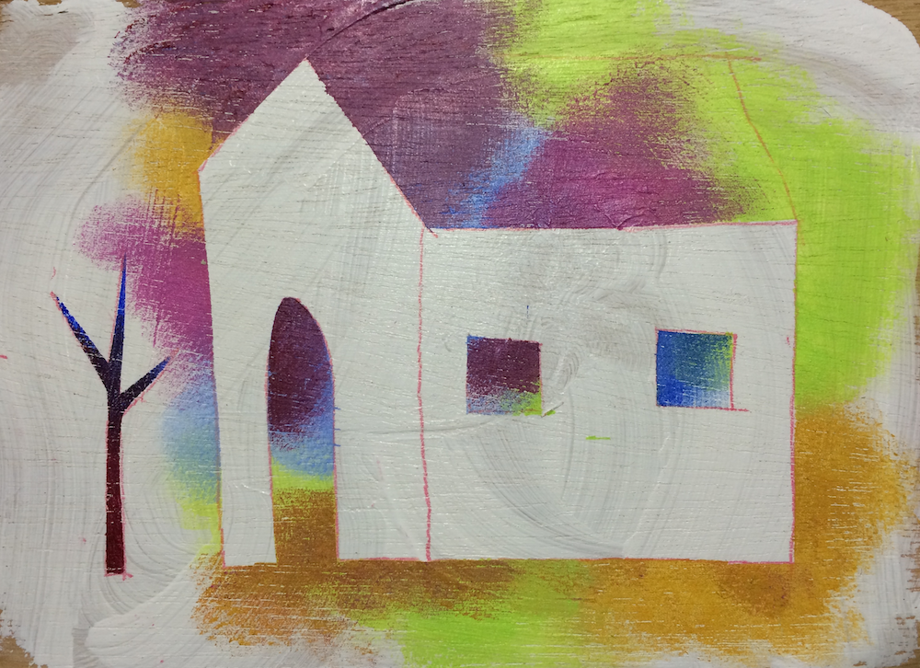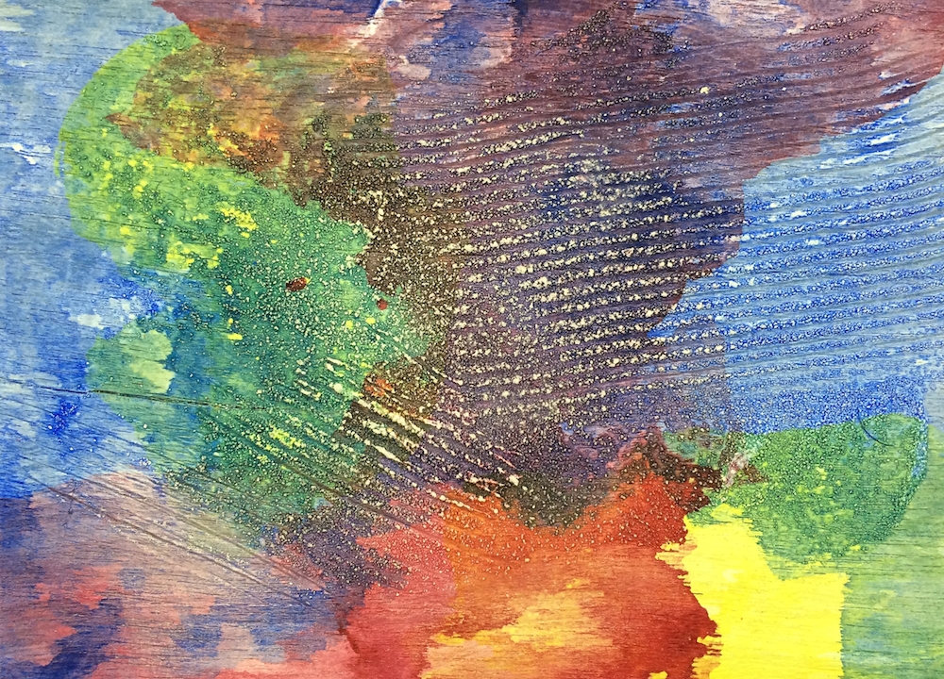
マスキング スタンピング サンディング
テープを塗りたい形にカットする 布などに絵の具をつけてたたく サンドペーパーでやする
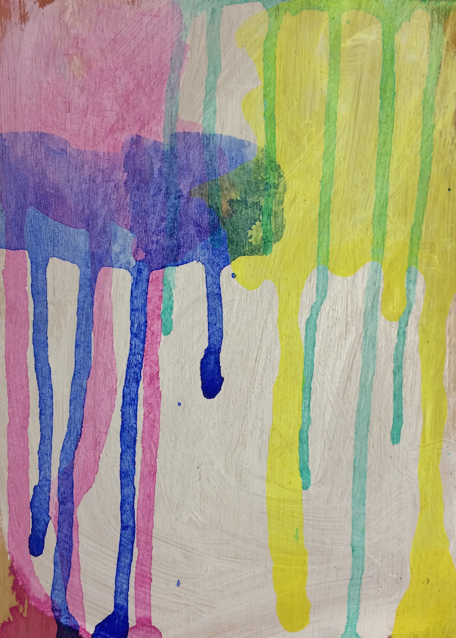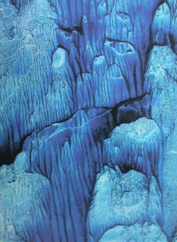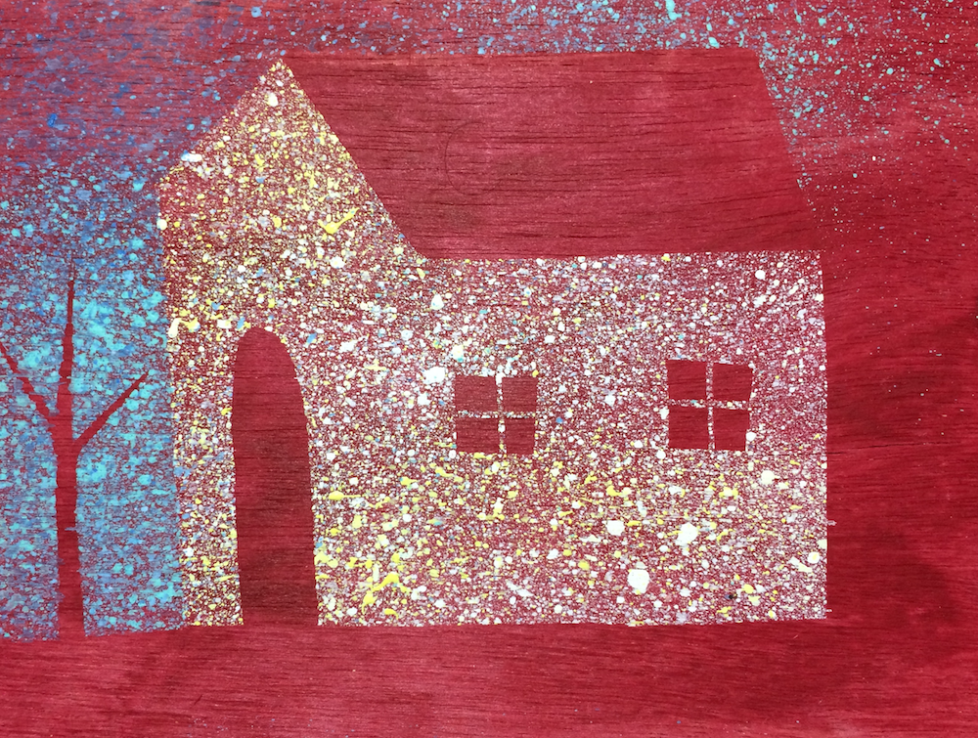
たらし デカルコマニー スパッタリング
薄めた絵の具を流す 別の紙をおしつけてはがす 歯ブラシで飛ばす

